CERTIFICADO
Conferido a
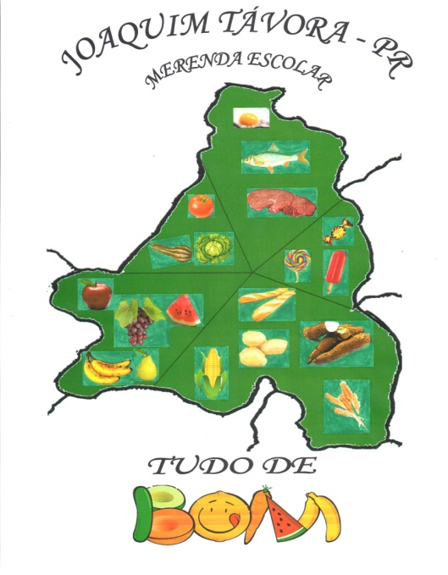
pela participação na Capacitação A Importância da Alimentação Escolar e os Cuidados para Manipulação dos Alimentos.
ministrado por KELLEN MARIA SALLES.
realizado no dia de 13/ 07/2016.
Carga horária 4h.
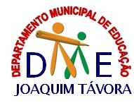
Joaquim Távora, 13 de Julho de 2016.

Delzuita Vieira de Souza Kellen Maria Salles
Diretora do Departamento Mun. de Educação Nutricionista Municipal
Dec 2.851/2013 D.O de 08/05/2013 CRN 2361
CAPACITAÇÃO – A Importância da Alimentação Escolar e os Cuidados para Manipulação dos Alimentos.
Objetivo: Capacitação de Funcionárias e Estagiárias que atuam em Estabelecimentos de Ensino no Município de Joaquim Távora sobre: A Importância da Alimentação Escolar e os Cuidados para Manipulação dos Alimentos com a finalidade de propiciar condições para que os todos os envolvidos desenvolvam competências no reconhecimento da importância e os cuidados para uma alimentação saudável.
- Escola – ambiente de aprendizado: pedagógico e de alfabetização, de comportamento e de alimentação;
- Função e atribuição de cada funcionário envolvido na alimentação escolar (pré-preparo, preparo e distribuição);
- A importância da alimentação escolar no crescimento e o desenvolvimento biopsicossocial, para a aprendizagem, para o rendimento escolar e para a formação de hábitos alimentares saudáveis do aluno;
- LEI 11.947 e PNAE – diretrizes, objetivos, participantes e valores repassados ao município;
- Normas de Vigilância Sanitária para Manipulação e distribuição dos Alimentos;
- Higiene local; Higiene dos Equipamentos e Utensílios; Higiene dos alimentos; Higiene pessoal e uso de uniforme;

Carga horária total: 4 horas.

